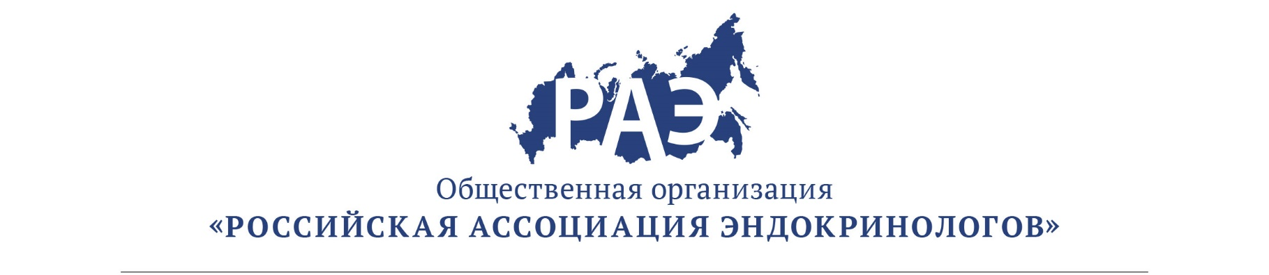

Научно-практическая школа «Планирование и ведение беременности у больных с эндокринной патологией»
14 сентября 2017 года

Время | Название доклада и ФИО докладчика
15:00-15:40 | Беременность при заболеваниях щитовидной железы.  К.м.н. Абдулхабирова Ф.М.
15:40-16:20 | Гиперпаратиреоз у беременных.  Д.м.н. Мокрышева Н.Г.
16:20-16:50 | Планирование и ведение беременности при гиперпролактинемиях. *  Д.м.н. Дзеранова Л.К.
16:50-17:10 | ПЕРЕРЫВ
17:10- 18:10 | Беременность при гиперандрогениях.  Д.м.н., проф. Андреева Е.Н.
18:10-18:40 | Беременность и сахарный диабет – диабетологические и акушерские осложнения.  Д.м.н. Григорян О.Р.
18:40-19:10 | Гестационный сахарный диабет. Критерии диагностики. Лечение.  к.м.н. Ибрагимова Л.И.
19:10-19:30 | Дискуссия
*Доклад не включен в программу школы, направленную на аккредитацию в системе НМО Минздрава России

